Министерство общего и профессионального образования
Ростовской области
государственное бюджетное профессиональное образовательное учреждение
Ростовской области

«Волгодонский техникум информационных технологий,

бизнеса и дизайна имени В. В. Самарского»

Научно-исследовательская работа:
«Применение нейронных сетей как одного из направлений искусственного интеллекта при идентификации личности по голосу»

Автор работы:
Радченко Елизавета Владимировна
г. Волгодонск, ГБПОУ РО «ВТИТБиД»

Научный руководитель:
Юрова Марина Николаевна,
Преподаватель информатики первой категории, ГБПОУ РО «ВТИТБиД»

г. Волгодонск
2021
Оглавление
Введение 3
1. Исследование задачи идентификации человека. 5
1.1 Классификация методов идентификации, основанных на искусственном интеллекте……………...………………………………………5
1.2 Предлагаемый метод идентификации 8
2. Исследование метода нейросетевой идентификации личности по голосу 10
2.1 Особенности идентификации личности по голосу 10
2.2 Исследование нейросетевой модели-классификатора для идентификации человека по голосовым данным 11
Заключение 14
Приложения …………………………………………………………………….16

Введение
Актуальность темы исследования. В современном мире непрерывно возрастает влияние информационной сферы на развитие общества. В связи с этим обеспечение информационной безопасности становится одним из приоритетных направлений.
Развитие новых методов и средств обеспечения информационной безопасности призвано прежде всего предотвратить угрозы доступа к информационным ресурсам посторонних лиц, не имеющих права доступа. Современные идентификация и аутентификация включают в себя различные системы и способы биометрической идентификации личности.
Одной из наиболее распространенных биометрических характеристик человека является его голос, обладающий набором индивидуальных особенностей, относительно легко поддающихся измерению (например, частотный спектр голосового сигнала). К достоинствам голосовой идентификации относятся также удобство применения и использования, достаточно невысокая стоимость устройств, применяемых для идентификации (например, микрофонов).
Возможности идентификации личности по голосовым данным захватывают весьма широкий спектр задач, что выделяет их среди других биометрических систем. Прежде всего, голосовая идентификация достаточно давно и широко используется в различных системах разграничения доступа к физическим объектам и информационным ресурсам.
Большая роль голосовой идентификации обусловлена также решением такой важной задачи, как защита речевой информации. Эта идентификация применяется при создании новых технических средств и программно-аппаратных устройств защиты речевой информации от утечки по акустическим и виброакустическим каналам.
Весомый вклад в развитие этого направления внесли многие отечественные и зарубежные ученые: В.Н. Сорокин, Г.С. Рамишвили, М.А. Сапожков, В.Р. Женило, G. Fant, S., G.R. Doddington, A.F. Martin и др.
Несмотря на широкую применимость и перечисленные выше достоинства, используемые методы идентификации личности по голосовым данным обладают некоторыми недостатками. К ним относятся, прежде всего, невысокая различающая способность методов и значительный процент ошибок как первого рода (ложно отвергнутые лица, имеющие право на допуск), так и наиболее опасного второго рода (ложно допускаемые к конфиденциальной информации лица, права на допуск к ней не имеющие). Особо усложняет ситуацию проведение идентификации в реальных условиях, сопровождающихся набором неблагоприятных внешних факторов.
Проведение голосовой идентификации включает в себя комплекс технических, алгоритмических и математических методов, охватывающих все этапы, начиная с записи голоса и заканчивая классификацией голосовых данных. Рассмотренные трудности и недостатки приводят к выводу, что дальнейшее развитие систем голосовой идентификации настоятельно требует разработки новых подходов, направленных на обработку больших массивов экспериментальных акустических сигналов, их эффективный анализ и надежную классификации. Один из вариантов решения данной проблемы – реализация процесса распознавания на основе искусственных нейронных сетей. Наличие реальных систем распознавания личности по голосу, в основу которых положены нейронные сети, свидетельствует о том, что данный подход является перспективным с точки зрения усовершенствования как структуры нейронных сетей, так и алгоритмов обучения. Повышение показателей распознавания является актуальной задачей, поскольку ни одна система в настоящий момент не обеспечивает 100% точности, в силу чего практические применения таких систем немногочисленны.
Основная цель данной работы – исследование темы применения нейронных сетей при голосовой идентификации личности.
Для достижения поставленной цели необходимо решить следующие задачи:
- рассмотреть вопрос идентификации личности человека;
- выбрать наиболее эффективные методы идентификации;
- изучить особенности идентификации личности по голосу;
- исследовать экспериментальные результаты нейросетевой модели идентификации человека по голосу
- подтвердить эффективность применения нейронных сетей при распознавании личности на основании экспериментальных данных.
В ходе исследования была изучена литература под авторством Рутковского Л., Галуева Г.А., Можарова Г.П. и др. Результатами исследования являются сделанные исходя их результатов экспериментальных данных выводы по целесообразности применения нейронных сетей при идентификации личности по голосовым данным.

Исследование задачи идентификации человека.
Идентификация − это отождествление объектов по характерным индивидуальным признакам с некоторым образцом, их опознание. В случае идентификации личности − это отождествление с одним из списка людей. Возможности большинства систем идентификации личности основываются на биометрических особенностях человека. К таким особенностям относятся: пол, возраст, расовая принадлежность, отпечатки пальцев, голос и т.д.
Распознавание можно осуществлять с помощью различных идентификаторов, таких как паспорт, водительские права, пароль и т.п.
Результатом отождествления является определение личности человека, относится ли этот человек к тем, кому разрешены определенные действия.
Встречается другое определение идентификации. Идентификацией называется нахождение оптимальной в некотором смысле модели, построенной по результатам наблюдений над входными и выходными переменными объекта [5]. Если говорить об экспериментальном исследовании систем, данное определение является более распространенным. Существует некоторый набор объектов, с одним из которых нужно отождествить данный объект или явление. В данном случае тот объект, с которым отождествляется исходный объект или явление – это и есть модель.
Для систем идентификации можно выделить два класса ошибок:
- ошибки первого рода, когда система принимает «своего» за «чужого»;
- ошибки второго рода, когда система принимает «чужого» за «своего».
При проверке определённой гипотезы нужно понимать, какую ошибку важнее минимизировать. При заданном объёме выборки (данных: отпечатков, голоса и т.п.) вероятность совершения ошибки первого рода можно уменьшить, снижая уровень значимости. Но в таком случае увеличивается вероятность ошибки второго рода. Идеальным было бы такое решение, когда можно одновременно уменьшить обе ошибки первого и второго рода до нужного уровня. Единственным способом, позволяющим уменьшить обе вероятности является увеличение объема выборки.

Классификация методов идентификации, основанных на искусственном интеллекте

Методы идентификации можно разделить на традиционные и методы, основанные на искусственном интеллекте.
К традиционным относятся методы, применяющие удостоверяющие документы, пропуск, идентификационные карты, ключи, пароли, пин-коды, методы, использующие естественный интеллект для распознания работника.
К искусственно-интеллектуальным относят те методы, которые моделируют особые возможности человека при идентификации: распознавание образов, интуицию и др.[6].
В настоящее время традиционные системы практически исчерпали возможности развития. Системы, основанные на искусственном интеллекте, быстро развиваются и являются перспективным направлением.

Экспертные системы
Одним из типичных искусственно-интеллектуальных подходов к идентификации является применение экспертных систем. Экспертные системы – это прикладные системы искусственного интеллекта, в которых база знаний представляет собой формализованные эмпирические знания высококвалифицированных специалистов (экспертов) в какой-либо узкой предметной области. Главным достоинством экспертных систем является возможность накопления знаний и сохранение их длительное время. В отличие от человека, экспертные системы к любой информации подходят объективно, что улучшает качество проводимой экспертизы. При решении задач, требующих обработки большого объема знаний, возможность возникновения ошибки при переборе очень мала. Эти системы требуют от экспертов большого объема анализа, что затрудняет их применение.

Нечеткая логика
Еще одним видом искусственно-интеллектуальных методов идентификации является нечеткая логика. Нечеткие системы предназначены для управления объектами в условиях особого вида неточности знаний об объекте. Наиболее интересным применением нечеткой логики является возможность делать вывод на основе данных, не являющихся «четкими». Нечеткая логика лежит в основе методов работы с неточностью, приближенных рассуждений.
Основными недостатками систем, основанных на нечеткой логике, являются, прежде всего, субъективность выбора набора правил и параметров функций принадлежности входных переменных, которая может серьёзно сказаться на результате, и сложность корректировки этих параметров на основе экспериментальных данных.

Нейронные сети
В настоящее время актуальной является проблема поиска новых подходов к идентификации. В качестве такого подхода предлагается использование нейронных сетей, которые ориентированы на работу с нечеткими данными и решением плохо формализуемых задач.
Важное значение в успехе нейросетей играет их способность к обучению, что позволяет выявлять сложные зависимости в поступающей на вход информации, производить обобщение. При этом нейронные сети нечувствительны к незначительным изменениям входных образов, шумам и искажениям входной информации, что позволяет им легко адаптироваться в условиях изменяющейся внешней среды. Искусственные нейронные сети являются одним из способов моделирования искусственного интеллекта.
Процесс обучения нейронной сети осуществляется на обучающей выборке. Обучающая выборка включает входные значения и соответствующие им выходные значения набора данных. В ходе обучения нейронная сеть находит некие зависимости выходных полей от входных. От качества обучения нейронной сети зависит ее способность решать поставленные перед ней задачи.
Нейронные сети обладают рядом следующих преимуществ [2]. Настройка нейросети для решения конкретной задачи производится в процессе обучения на наборе тренировочных примеров. Таким образом, не требуется вручную определять параметры модели. Нейронная сеть извлекает параметры модели автоматически наилучшим образом в процессе обучения. Остаётся только построить тренировочную выборку.
Нейронные сети имеют неплохую обобщающую способность. Опыт, который нейросеть получает в ходе обучения на конечном наборе образов, можно распространить на множество образов. Нейронные сети могут применять свой опыт на качественно иные образы, чем те, которые встречались в обобщающей выборке. Нейронные сети не налагают каких-либо ограничений на тренировочную выборку.
Если задача идентификации человека решается с помощью нейронной сети, входами в нейросеть будут параметры пришедшего человека (например, голос). Результатом должно быть отождествление, то есть сравнение двух объектов, в ходе которого они либо будут признаны тождественными, либо нет. Каждый человек сравнивается с параметрами модели. На выходе модели должен быть сигнал, который с некоторой степенью уверенности может выдавать «Да» или «Нет». В этом случае человек будет отождествляться с тем пунктом из списка моделей, у которого максимальная степень уверенности. Также должен существовать порог, который позволяет сравнить сигналы и если полученный сигнал не соответствует данному, то он не признается идентичным.

Предлагаемый метод идентификации
Исходя из преимуществ и недостатков рассмотренных выше методов, наиболее перспективным методом идентификации, по моему мнению, является метод распознавания человека с помощью нейронной сети. В качестве входных признаков в данной работе рассмотрена возможность применения голосового сигнала [1].
Хочется отметить возможность применения принципиально различных подходов при идентификации человека по голосовым данным.
При первом подходе используется универсальная нейросеть, цель которой – найти степень сходства хранимых в базе параметров человека и параметров пришедшего человека. На вход нейронной сети подаются параметры пришедшего человека и параметры из базы данных (рисунок 1). На выходе – единственный сигнал – степень сходства этих наборов параметров. Такая универсальная нейронная сеть настраивается путем обучения по базе данных человека и набора других людей, для того чтобы расширить обучающую выборку. Преимущество универсальной нейросети состоит в том, что добавление нового человека в базу не потребует дополнительного обучения.
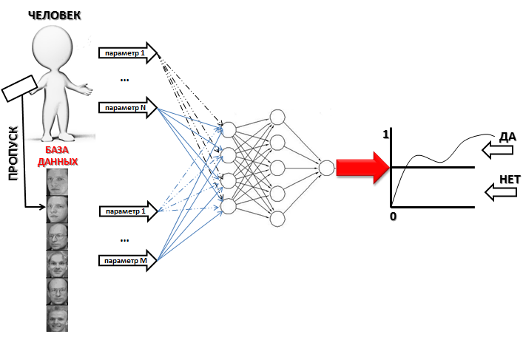
Рисунок 1 − Распознавание человека с помощью универсальной нейронной сети
Второй подход заключается в том, что существует нейронная сеть, которая в неявном виде содержит образы (голосовой сигнал) конкретных людей. На вход такой сети подаются параметры пришедшего человека (рисунок 2). Эта сеть имеет множество выходов. Сигнал с выхода N означает степень похожести пришедшего на N-го сотрудника. Недостатком применения такой нейросети является длительность ее обучения и то, что для нового сотрудника надо ее переобучать на всей выборке. Такая нейронная сеть подходит для случая, когда неизвестно, какой именно человек пришел.
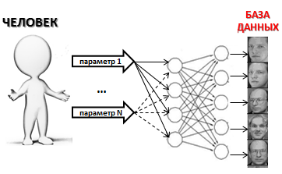
Рисунок 2 − Распознавание человека с помощью нейронной сети, содержащей голосовые данные конкретных людей
Третий подход заключается в том, что для каждого человека в базе хранится индивидуальная нейросеть, настроенная на распознавание именно его (рисунок 3). Преимуществом является то, что у такой нейросети точность распознавания конкретного человека будет гораздо выше, чем у универсальной нейронной сети. Добавление нового сотрудника тоже не вызывает проблем. Недостаток – необходимость обучения индивидуальной нейросети отдельно. Другими словами время обучения будет умножено на количество сотрудников. Чтобы избежать опасности, надо периодически переобучать индивидуальные нейронные сети на выборке.
В литературных источниках практически не встречается упоминание данного метода, поэтому он является научной новизной предлагаемой работы.
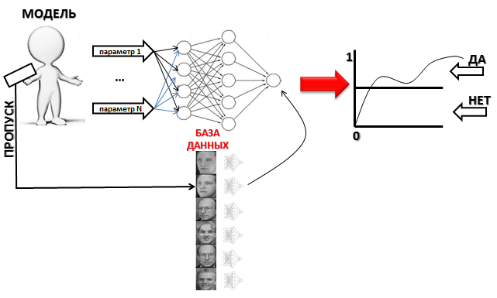
Рисунок 3 − Распознавание человека с помощью индивидуальной нейронной сети, настроенной на распознавание этого человека
Таким образом, наиболее перспективным для случая идентификации личности является метод, основанный на применении индивидуальных нейронных сетей. Дополнительные затраты времени в данном случае несущественны. Параллельно с основной работой обучаются дополнительные нейросети и по мере обучения новые заменяют старые.

Исследование метода нейросетевой идентификации личности по голосу

Особенности идентификации личности по голосу
Одной из наиболее актуальных задач, особенно в области обеспечения безопасности является создание технологий идентификации личности по голосу [4]. Такие технологии могут быть использованы для построения систем контроля доступа на определенную территорию, к защищенной информации, для криминалистических исследований. Применение технологий идентификации личности по голосу имеет ряд преимуществ, таких как уникальность акустического спектра речевых сигналов для каждого человека, простота записи сигнала, удобство его хранения.
Распознавание диктора подразделяется на два направления: идентификацию и верификацию.
В случае верификации пользователь пытается войти в систему, предъявляя образец голоса. Признаки, извлечённые из предъявленного образца, сравниваются с соответствующей моделью, сохранённой в базе. Результат сравнивается с заданным порогом и выдаётся положительное или отрицательное решение о допуске.
Главной задачей идентификации является определение принадлежности речевых сигналов голосу одного и того же человека.
Если число потенциальных пользователей небольшое, то идентификация конкретного диктора также возможна без использования идентификатора. Идентификация осуществляется путем выбора того диктора, для которого достигнуто наилучшее значение совпадения. В случае, когда число пользователей слишком велико, идентификация практически неприменима.
Практически каждая система идентификации содержит четыре основных этапа: этап получения сигнала, этап предварительной обработки, этап извлечения признаков, этап классификации признаков.
Системы автоматического распознавания дикторов по голосу нашли свое применение при решении многочисленных задач, связанных с поиском целевого диктора в большом объеме звуковых данных [3]. Этот поиск производится путем построения голосовой модели дикторов, присутствующих на аудио-записях, и их дальнейшего сравнения с моделью целевого диктора. Результатом такого сравнения является оценка схожести, анализируя которую можно сделать вывод о присутствии голоса искомого диктора. Для построения голосовой модели диктора в первую очередь необходимо выделить принадлежащие этому диктору речевые участки. Во многих случаях, помимо искомых речевых сегментов на рассматриваемом объекте, могут присутствовать также и речевые сегменты других человек. Таким образом, в качестве предварительного этапа необходимо решить задачу разделения дикторов на данной фонограмме.
Работа систем распознавания включает два основных этапа: регистрация пользователей в системе и сам процесс распознавания. Пользователи предварительно регистрируются в системе, записав свои голоса. Образец голоса каждого диктора обрабатывается с целью извлечения признаков, которые могут быть использованы для распознавания. На основе извлечённых признаков строятся модели (шаблоны) пользователей. Модель представляет собой некоторую структуру, позволяющую при данных признаках оценить степень подобия либо сразу принять решение.

Исследование нейросетевой модели-классификатора для идентификации человека по голосовым данным
В ходе исследования данной темы мною была рассмотрена нейросетевая модель-классификатор, разработанная в среде STATISTICA Neural Networks. Данная программа является обширной, мощной и быстрой средой построения и анализа нейросетевых моделей.
Программа предоставляет разнообразные функциональные возможности для работы с очень сложными задачами, включающими не только новейшие архитектуры нейронных сетей и алгоритмы обучения, но также и новые подходы в отборе входных данных и построении сети.
Для построения сети идентификации человека по голосу предложен оригинальный метод. Для сравнения его эффективности нейросеть была построена также и по традиционному методу.
Процесс голосовой идентификации состоял из следующих этапов: очистка и предобработка «сырых» данных, выделение значащих признаков и, собственно, распознавание. Во время предобработки произнесенные слова записывались и оцифровывались, цифровой поток очищался от шума, удалялись паузы и невокализованные участки. На оставшихся данных рассчитывались данные для обучения и функционирования нейронной сети.
В процессе исследования, стало понятно, что по традиционному методу нейросеть с помощью «Статистики» строилась и проверялась следующим образом. На первом этапе был определен состав исходных данных и произведен сбор этих данных. Обучающий набор данных, в виде преобразованных в коэффициенты звуковых сигналов, представлен в Приложении 1.
На следующем этапе был выбран тип задачи – «Классификация». В задаче классификации сеть должна отнести каждое наблюдение к одному из нескольких классов (оценить вероятность принадлежности наблюдения к каждому из классов).
Далее был осуществлен выбор переменных (рисунок 4).
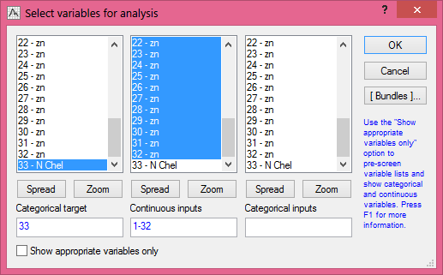
Рисунок 4 – Окно выбора переменных
В качестве выходной переменной выбрана переменная «№ chel», а 32 голосовых значения выбраны как входные параметры. Далее была выбрана архитектура сети, с помощью которой будет решаться задача классификации.
В рассматриваемом эксперименте участвовало 10 человек примерно одного возраста и каждый записал по 13 образцов голоса. Для разрабатываемой нейросети общий размер обучающей выборки составил 130 строк по 32 значения в каждой.
На следующем этапе выполнено построение и обучение нейронной сети (рисунок 5).
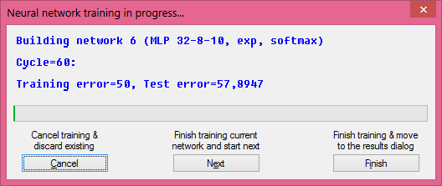
Рисунок 5 – Процесс обучения сети
В ходе обучения получены результаты, представленные в таблице 1.
Таблица 1 − Результаты обучения
Архитектура  сети | MLP  32-19-10 | MLP  32-15-10 | MLP  32-24-10 | MLP  32-33-10 | MLP  32-36-10
Точность  обучения, % | 98,91 | 97,83 | 100 | 100 | 97,83
Точность  тестирования, % | 94,74 | 89,47 | 94,74 | 100 | 94,74
Точность  валидации, % | 94,74 | 94,74 | 89,47 | 100 | 94,74
Алгоритм обучения | BFGS 56 | BFGS 43 | BFGS 18 | BFGS 29 | BFGS18
В архитектуре сети 32 означает количество входных нейронов (независимые переменные), зависимой переменной является номер класса. В середине находится скрытый слой.
Обучение нейронной сети показало, что сеть MLP 32-33-10, с алгоритмом обучения Бройдена - Флетчера - Гольдфарба - Шанно (Broyden, Goldfarb, Shanno) BFGS 29 [7] имеет большую точность классификации. BFGS является стандартным методом обучения, он менее чувствителен к различным погрешностям вычислительного процесса.
Затем производилось тестирование обученной нейросети с помощью контрольной выборки.
Тестирование заключалось в применении сети к множеству тестовых данных. В рассматриваемом случае нейросеть должна была для каждого тестового набора данных (образца голоса) выдать одно выходное число − № определяемого человека. Результаты тестирования приведены в Приложении 2.
В ходе анализа результатов проведенного тестирования выявлено, что точность обученной нейросети, исходя из результатов классификация контрольной выборки, составила 95%.
Для предложенного способа было сгенерировано по отдельной сети для каждого человека. Чтобы обучить эти нейросети использовались те же данные, что и для обучения сети по первому методу, с единственным отличием – у всех людей было поставлено значение выходной переменной 0, кроме того человека, для которого эта сеть обучалась, у него была поставлена 1. Выходным значением для нейросети послужил ответ «Да» или «Нет», как ответ на вопрос: «Говорил этот человек?».
После обучения каждой нейросети была проведена ее проверка на тех же тестовых данных, что и нейросеть, построенная по традиционному способу. Каждая нейросеть проверялась на тестовых данных всех людей. Выдача 0 для тестовых данных, относящихся к тому человеку, для которого сеть генерировалась, считалась ошибкой первого рода, а выдача 1 для других людей считалась ошибкой второго рода. Сравнение результатов проводилось тем же способом, что и в первом методе. Общее количество ошибок оказалось равным 1,3%, из которых количество ошибок первого рода – 1,1% и 0,2% приходится на ошибки второго рода.
Таким образом, рассмотренный метод более трудоемок на этапе обучения, однако на этапе распознавания он показывает лучшие результаты. Точность обученной таким методом нейросети значительно превосходит точность сети, построенной по традиционному способу.
Заключение
В представленной работе рассмотрен актуальный в настоящее время вопрос идентификации личности человека с использованием возможностей нейронных сетей. Дан обзор методов распознавания человека, основанных на искусственном интеллекте.
На основании анализа рассмотренных методов, для исследования задачи идентификации выбран нейросетевой метод. Отмечены преимущества и перспективы развития данного метода. Особое внимание уделено особенностям идентификации личности человека по голосовым данным.
В предложенном методе голосовая идентификация состояла из следующих этапов: очистка и предобработка «сырых» данных, выделение значащих признаков и, собственно, распознавание.
В фазе обучения производилась предобработка речи каждого из пользователей, обучение одной персональной сети на параметры данного пользователя и сохранение сети в наборе.
В фазе функционирования выполнялась обработка неизвестного образца речи, вычисление параметров и обработка их всем набором нейронных сетей.
По наибольшему отклику одной из сетей определялся владелец голоса или выдавалось заключение о том, что голос не опознан.
Для оценки параметров полученного метода были проанализированы результаты экспериментов. В экспериментах участвовали 10 человек примерно одного возраста. Обучающие данные – 3 минуты речи на человека, тестовые данные – 13 сегментов по 3 секунды речи на человека.
Наилучший из полученных результатов обладал следующими характеристиками: точность 95% при 1,1% ошибок ложного отказа и 0,2% ложного допуска.
На основании проведенных исследований результатов экспериментальных данных по созданию нейросетевой модели для идентификации по голосу сделан вывод о том, что рассматриваемый метод показывает хорошие результаты и обладает пониженной вероятностью ошибок.
В настоящее время нейросетевой подход к задаче контроля доступа на основе анализа голосовых данных остаётся достаточно перспективным направлением и требует дальнейших исследований в этой области.

Список использованных источников и литературы
- Галуев Г.А. Адаптивные обучаемые нейросетевые процессоры в задачах биометрии [Электронный ресурс] – Режим доступа: URL: http://www.iai.donetsk.ua/public/JournalAI_2003_2/02_Galuev.pdf – 30.01.20121
- Галуев Г. А. Нейросетевые методы и технологии в задачах комплексного обеспечения информационной безопастности [Электронный ресурс] – Режим доступа: URL:http://cyberleninka.ru/article/n/neyrosetevye-metody-i-tehnologii-v-zadachah-kompleksnogo-obespecheniya-informatsionnoy-bezopastnosti
- Кудашев О.Ю. Система разделения дикторов на основе вероятностного линейного дискриминантного анализа [Электронный ресурс] – Режим доступа: URL:http://www.graphicon.ru/proceedings/2010/conference/ Biometry/118.pdf
- Можаров Г.П., Чеботарев Р.С. Текстонезависимый метод идентификации человека по его голосу [Электронный ресурс] – Режим доступа:URL: http://engjournal.ru/articles/487/487.pdf
- Методы идентификации [Электронный ресурс] – Режим доступа: URL: http://e-sab.narod.ru/Student/msu/6-ident.pdf
- Рутковский Л. Методы и технологии искусственного интеллекта / Пер. с польск. – М.: Горячая линия–Телеком, 2010. – 520 с.
- Computer Journal. – 1970 – №13(3). – p. 317-322. – Fletcher R.. A New Approach to Variable Metric Algorithms.

ПРИЛОЖЕНИЕ 1
Обучающий набор данных
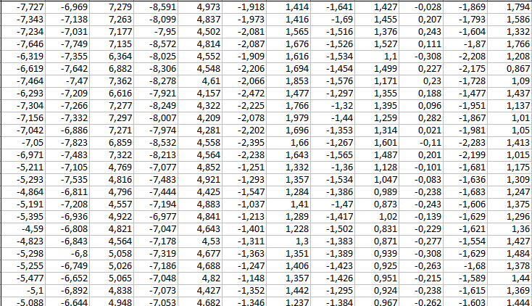

ПРИЛОЖЕНИЕ 2
Результаты тестирования
